1.Obiectivele aplicaţiei

Prezentare

Acest site a fost realizat cu ajutorul limbajelor HTML si CSS. Imaginile si informatiile au fost preluate de pe www.wikipedia.com si www.google.ro.

1.2 Tema – Argument

Cel mai valoros sport al mintii: jocul de sah. Datand aproximativ din perioada dintre secolul III si secolul VI, sahul este si in ziua de azi un joc apreciat de catre adeptii jocurilor de societate si nu numai.
Sahul este un joc pentru oamenii de toate varstele. Poti sa inveti sa joci la orice varsta si in sah, spre deosebire de multe alte sporturi, nu trebuie sa te retragi vreodata. Varsta nu este de asemenea un factor cand cauti un adversar – tanarul poate juca cu cel batran si cel batran poate juca cu tanarul. Sahul imbunatateste concentrarea(in timpul jocului esti focalizat doar spre un singur tel – sa dai sah-mat si sa devii victorios), dezvolta gandirea logica - cere intelegerea unei strategii logice. De exemplu vei sti ca este important sa-ti scoti piesele in joc la inceput, sa-ti tii regele in siguranta tot timpul, sa nu faci mari pierderi in pozitia ta si sa nu-ti risipesti piesele pe gratis. Sahul dezvolta memoria, te incurajaza sa fii inventive si nu in ultimul rand iti inspira automotivatia.
Azi, valentele educative ale sahului sunt recunoscute unanim iar Comunitatea Europeana a recomandat introducerea sahului in scoala ca materie obligatorie. Am ales aceasta tema pentru ca sunt pasionat de jocul de sah si de beneficiile lui asupra mintii si sper ca prin acest site sa starnesc interesul oamenilor pentru sah.

2.Structura aplicaţiei

Meniul principal al aplicatiei are urmatoarea structura:
- ACASA
Pagina face o scurta prezentare a site-ului. Contine link-uri catre alte trei pagini(Istoric, Jucatori Celebri si Articol 1) si cateva informatii despre continutul acestor pagini.
- ISTORIC
Pagina prezinta intr-o forma succinta si atractiva istoria de la inceputurile jocului de sah.
- PIESE SI MUTARI
Aceasta pagina face o introducere a modului de joc, tabla de sah si piese. Contine si fotografii cu fiecare piesa cateva reguli special.
- JUCATORI CELEBRI
Pagina cuprinde informatii despre cei mai important jucatori de sah din istorie, atat cei cunoscuti dar “neoficiali”, cat si o lista cu unii dintre cei mai important jucatori din istorie.
- JOACA ONLINE
Pagina contine link-uri catre doua site-uri unde poti juca sah online.
- STIRI
Pagina contine ultimele noutati din lumea sahului, rezultate la concursuri si campionate, topuri cu cei mai buni romani la sah.
- ARTICOLE
Este alcatuit din patru articole interesante ce au ca tema principala sahul. Fiecare articol este scris intr-o pagina separata: Geniul care nu a existat niciodata, SAH SI MAT, Povestea lui Radu Cristian Toma, Controversata gravura in care Hitler si Lenin joaca sah, scoasa la licitatie.

3.Modalitati de Utilizare

Site-ul pune la dispozitie o grafica prietenoasa si intuitiva, pe care orice utilizator se poate descurca cu usurinta, indifferent de nivelul de cunostinte in domeniul programarii web. Acest lucru face ca navigarea sa fie una simpla. Prin meniul din partea stanga utilizatorul poate ajunge fara probleme la toate informatiile pe care doreste sa le citeasca.
Aplicatia se deschide prin dublu click pe pagina acasa.html sau plin click dreapta pe pagina -> Open With si alegerea unuia dintre browserele instalate pe sistem.
Pagina principala etse formata din ultimele informatii care au fost adaugate pe site, avand rolul de a atrage utilizatorul sa urmareasca frecvent acest site.
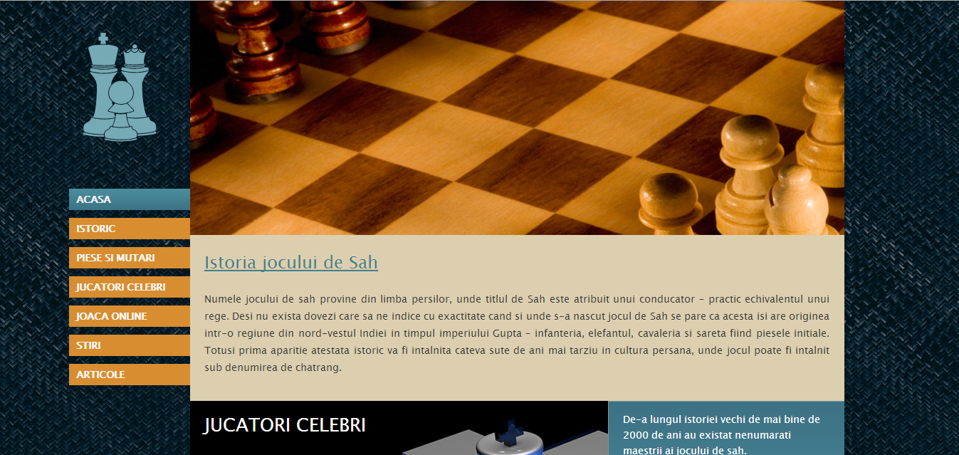
Primul paragraf face o scurta introducere in istoria jocului de sah. Titlul paragrafului este un link catre pagina istoric.html. Urmatoarea parte a paginii este formata din doua imagini care contin in partea dreapta informatii despre jucatori celebri de sah si un articol interesant despre un jucator “fantoma”. Pentru mai multe informatii, utilizatorul trebuie sa dea click pe link-urile din chenarul albastru.
La finalul paginii este scris un citat despre sah.
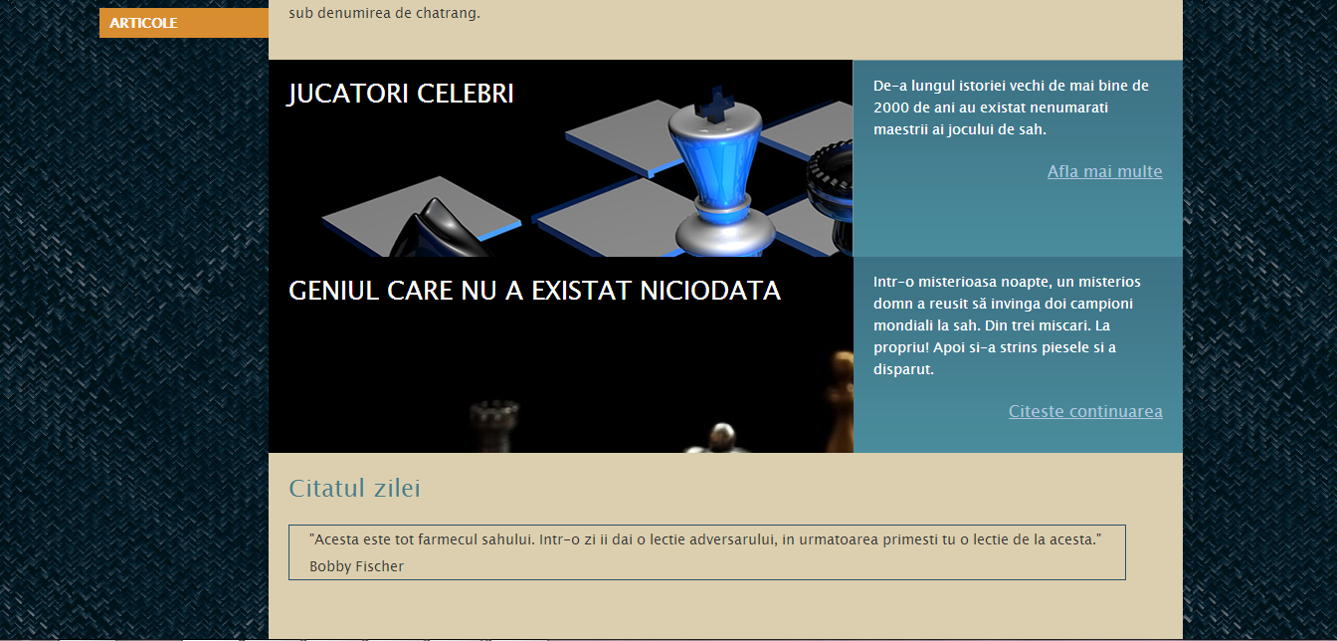
Meniul din partea stanga este creat ca o lista pe care am aplicat efecte css si reprezinta o ierarhie de link-uri catre paginile site-ului. Pagina in care se afla utilizatorul este indicata prin colorarea in albastru a elementului listei in meniu.
Imaginea din stanga sus a paginii funtioneaza ca un buton home care la click, trimite utilizatorul la pagina principala.
Cele doua imagini din centrul paginii sunt puse ca background pentru doua elemente de tip div. Chenarele albastre din stanga au de asemenea ca background un gradinent si au setat width-ul la un anumit procent pentru asezarea in pagina.
Chenarul in care a fost incadrat citatul a fost realizat prin adaugarea unei borduri border: 1px solid #285069;
Pagina Istoric contine imaginea centrala, lista cu meniul si o serie de paragrafe despre istoria jocului de sah de la inceput si pana in prezent.
Pagina Piese Si Mutari incepe cu prezentarea tablei de sah. Continua apoi cu modul in care se muta piesele. Pentru fiecare piesa am adaugat cate doua imagini de tip png cu piesa respectiva(culorile alb si negru).
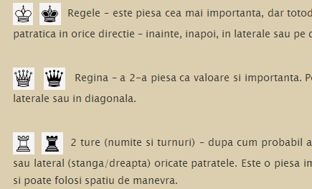
Alinierea textului cu imaginilea fost facuta prin adaugarea atributuilui align=”absmiddle” in tagul de imagine. La partea de reguli speciale, imaginea en_pessant.png, preluata de pe www.wikipedia.com, a fost incadrata intr-un div cu atributul float: right, iar cele doua imagini de la Rocada centrate cu text-align: center.
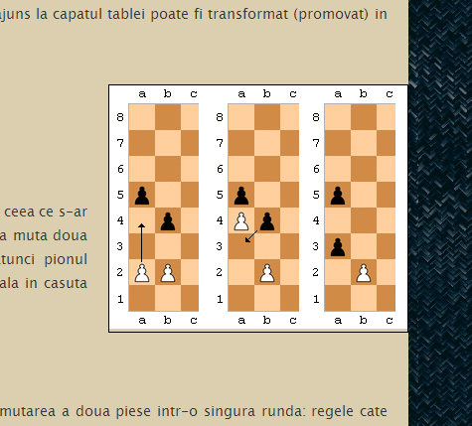
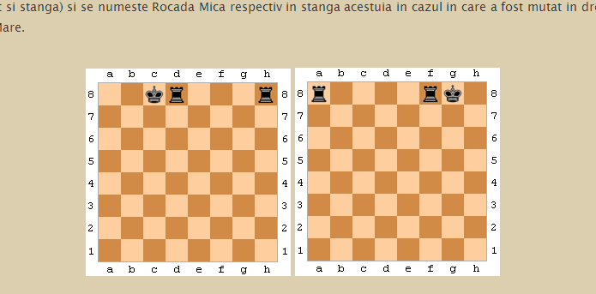
Pagina Jucatori Celebri contine in partea de sus a paginii imagini o parte dintre cei mai importanti campioni “neoficiali”.
Codul pe care l-am folosit pentru alinierea imaginilor si a texului, care reprezinta de fapt link-uri catre paginile de pe www.wikipedia.com cu bibliografiile jucatorilor:
div.neoficiali{
float: left;
text-align: center;
width: 120px!important;
height: 190px!important;
border: 1px solid gray;
margin: 4px;
margin-bottom: 8px;
padding: 0px;
margin-left: 7%;
}
.thumbnail {
width: 110px;
height: 140px;
margin: 3px;
}
Pagina mai contine si o lista cu unii dintre cei mai importanti jucatori de sah din istorie. La click pe numele lor, utilizatorul este trimis pe paginile de wikipedia ale acestora. Imaginile au fost centrate astfel:
.top_img {
text-align: center;
margin-bottom: 20px;
}
Pagina Joaca Online ofera utilizatorului posibilitatea sa joace sah online prin doua link-uri catre website-uri. Pagina contine si un preview al site-urilor respective, doua imagini cu width: 100%.
Pagina Stiri contine stiri despre sah.
Imaginile au fost aliniate la stanga cu float: left ca atribut al div-uli din care fac parte.
Linia punctata care separa stirile este un border-bottom al paragrafului:
<p style="border-bottom: 1px dotted #999999; padding-bottom: 15px;">
Pagina Articole contine artilcole despre sah.
Fiecare paragraf <p> contine o scurta introducere in articolul principal, care se deschide la click pe link-ul Citeste Continuarea... Titlurile articolelor sunt elemente <h3>.
Celelalte pagini nu sunt vizibile din meniul principal, accesul la ele se face doar prin click pe link-urile din pagina Articole.
Revenirea la pagina principala se face fie prin click pe logo-ul alastru cu piesele de sah, fie prin click pe meniul din stanga.

Revenirea la orice alta pagina se face prin intermediul meniului.
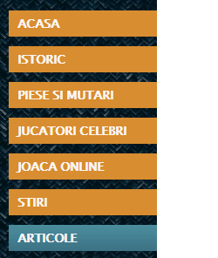
La design-ul paginilor am folosit o textura pentru background(dark-blue-industrial-patterns-4.jpg) si culoarea #dccfaf pentru div-ul principal.

4.Detalii tehnice

4.1 Descrierea limbajului HTML

HTML(HyperText Markup Language) este un limbaj simplu, compus din coduri speciale (marcaje) care se inserează într-un text pentru a adăuga informaţii despre formatare. Este derivat din SGML (Standard Generalized Markup Language), un sistem pentru definirea tipurilor de documente structurate, destinat să reprezinte instanţe ale acestor tipuri de documente. La baza SGML şi a HTML se află acelaşi principiu: descrierea conţinutului unui document se face într-un fişier text obişnuit (ASCII). Se urmăreşte ca aceste fişiere să fie editabile cu aplicaţii software nepretenţioase (exemplu Notepad, WordPad).
În cadrul unui document HTML, un marcaj (tag, în limba engleză) va avea forma <nume_marcaj>. Parantezele unghiulare sunt elementele care indică prezenţa unui marcaj; numele marcajelor poate fi scris oricum, limbajul nefiind senzitiv la literele mari/mici (case sensitive). Unele marcaje permit utilizarea unor atribute care se vor scrie în marcajul de început:
<nume_marcaj optiune1=valoare1 optiune2=valoare2 ...>
................
</nume_marcaj>

Există două tipuri de marcaje:
individuale (exemplu <br>);
perechi (exemplu <p>...</p>) - de menţionat că sfârşitul unui marcaj este indicat prin utilizarea caracterului „/” în faţa numelui de marcaj.

4.2 Structura unui document HTML

Un document HTML 4 are următoarea structură:
- o linie conţinând versiunea HTML;
- secţiunea HEAD, delimitată de marcajele <HEAD> ... </HEAD>;
- secţiunea BODY, delimitată de marcajele <BODY> ... </BODY> sau <FRAMESET> ... </FRAMESET>.

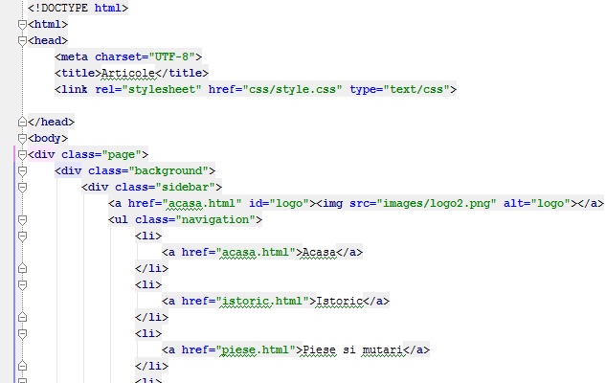

5. Resurse de hard si soft necesare

Pentru editare si redimensionare imagini, am folosit Paint.
Resurse recomandate:
Hardware
- Procesor (CPU) : 1200 MHz+
-Memorie (RAM) : 256Mb
-Spaţiu liber : 380Mb
-Monitor : VGA (1028 x 768)
Software
-Sistem de operare : Windows XP/ Windows Vista/ Windows 7/ Windows 8
- Internet Browser : Google Chrome, Mozilla Firefox, Opera, Internet Explorer

6.Bibliografie

- Stamate Eugenia Lucia,”Limbajul HTML si elemente de web design”
- Limbajul HTML Esential
- Head First HTML with CSS & XHTML
- CSS Cookbook
- http://www.w3schools.com
- www.wikipedia.com
- http://www.e-learn.ro/

